ARQUITETURA DE EDGE COMPUTING E TINYML PARA CLASSIFICAÇÃO VISUAL BOTÂNICA E CONTROLE AUTÔNOMO DE IRRIGAÇÃO DE PRECISÃO EM SISTEMAS EMBARCADOS
Caio Felipe XAVIER
caiof.xavier@outlook.com
Ciência da Computação, Unianchieta
Gabriel Santos de OLIVEIRA
gabrielgso2000@gmail.com
Ciência da Computação, Unianchieta
Leonardo da Silva FRANCO
Leonardo.silva62@hotmail.com
Ciência da Computação, Unianchieta
Clayton Augusto VALDO
clayton.valdo@anchieta.br
Ciência da Computação, Unianchieta
ARQUITETURA DE EDGE COMPUTING E TINYML PARA CLASSIFICAÇÃO VISUAL BOTÂNICA E CONTROLE AUTÔNOMO DE IRRIGAÇÃO DE PRECISÃO EM SISTEMAS EMBARCADOS
EDGE COMPUTING AND TINYML ARCHITECTURE FOR VISUAL PLANT CLASSIFICATION AND AUTONOMOUS PRECISION IRRIGATION CONTROL IN EMBEDDED SYSTEMS
RESUMO
Este trabalho tem como objetivo projetar, implementar e validar um nó sensor inteligente (Edge Node) capaz de realizar o reconhecimento visual de espécies vegetais in-situ e governar um sistema de irrigação de precisão em malha fechada, de forma totalmente autônoma e independente de conectividade com a nuvem. Para isso, serão empregadas técnicas de Tiny Machine Learning (TinyML) para quantização e execução de uma Rede Neural Convolucional (CNN) diretamente em um microcontrolador equipado com câmera, como ESP32-S3 ou STM32. A arquitetura proposta realizará o processamento das imagens localmente por meio de Edge Computing e combinará a identificação da espécie vegetal com dados obtidos por sensores de umidade, temperatura e luminosidade. A partir dessas informações e de limiares biológicos específicos, o sistema será capaz de tomar decisões localmente e acionar os atuadores responsáveis pela irrigação, utilizando a comunicação sem fio apenas para o envio assíncrono de dados de telemetria. Espera-se, com o desenvolvimento do protótipo, demonstrar a viabilidade da integração entre visão computacional, TinyML, sistemas embarcados e sensoriamento ambiental para proporcionar um processo de irrigação autônomo e adaptado às necessidades da espécie vegetal identificada.
Palavras-chave: Edge Computing; TinyML; irrigação de precisão; visão computacional; sistemas embarcados; Rede Neural Convolucional.
ABSTRACT
This study aims to design, implement, and validate an intelligent sensor node (Edge Node) capable of performing in-situ visual recognition of plant species and controlling a closed-loop precision irrigation system in a fully autonomous manner, independent of cloud connectivity. To achieve this, Tiny Machine Learning (TinyML) techniques will be employed to quantize and deploy a Convolutional Neural Network (CNN) directly into the memory of a camera-equipped microcontroller, such as the ESP32-S3 or STM32. The proposed architecture will process images locally through Edge Computing and combine the identification of plant species with data collected from humidity, temperature, and luminosity sensors. Based on this information and specific biological thresholds, the system will be able to make decisions locally and activate the actuators responsible for irrigation, using wireless communication only for asynchronous telemetry transmission. The development of the prototype is expected to demonstrate the feasibility of integrating computer vision, TinyML, embedded systems, and environmental sensing to provide an autonomous irrigation process adapted to the requirements of the identified plant species.
Keywords: Edge Computing; TinyML; precision irrigation; computer vision; embedded systems; Convolutional Neural Network.
1. INTRODUÇÃO
Nas últimas décadas, o avanço da agricultura de precisão tem possibilitado o desenvolvimento de soluções capazes de utilizar recursos tecnológicos para monitorar as condições de cultivo e auxiliar na tomada de decisões. Nesse contexto, sistemas embarcados, sensores e técnicas de automação passaram a ser empregados no acompanhamento de fatores como umidade do solo, temperatura e luminosidade (GOAP et al., 2018). Paralelamente, a evolução da Inteligência Artificial e da visão computacional, impulsionada pelas técnicas de aprendizado profundo (LECUN; BENGIO; HINTON, 2015), ampliou as possibilidades desses sistemas, permitindo não apenas a coleta de dados ambientais, mas também a identificação e classificação automática de espécies vegetais (WÄLDCHEN; MÄDER, 2018; KAMILARIS; PRENAFETA-BOLDÚ, 2018).
Entretanto, grande parte das aplicações que utilizam Inteligência Artificial depende do envio de dados para servidores ou serviços em nuvem para realizar seu processamento. Essa abordagem pode apresentar limitações em ambientes agrícolas com conectividade instável ou inexistente, além de introduzir latência e tornar o funcionamento do sistema dependente de uma infraestrutura externa. O conceito de Edge Computing surge como alternativa ao permitir que o processamento seja realizado próximo à origem dos dados (SHI et al., 2016). Associado a ele, o Tiny Machine Learning (TinyML) possibilita a execução de modelos de aprendizado de máquina em dispositivos com recursos computacionais limitados, como microcontroladores (WARDEN; SITUNAYAKE, 2019; DAVID et al., 2021).
A aplicação dessas tecnologias torna possível desenvolver sistemas de irrigação mais autônomos, capazes de interpretar diferentes informações do ambiente antes de realizar o acionamento da irrigação (GOAP et al., 2018). Em sistemas convencionais baseados apenas em valores pré-definidos de sensores, a decisão pode não considerar as diferentes necessidades existentes entre espécies vegetais. Dessa forma, a utilização de visão computacional para o reconhecimento da planta, apoiada nos sistemas de classificação botânica consolidados na literatura (ANGIOSPERM PHYLOGENY GROUP, 2016), combinada aos dados coletados localmente por sensores, permite que o sistema utilize informações específicas da espécie identificada para determinar a necessidade de irrigação.
Diante desse cenário, este trabalho tem como objetivo projetar, implementar e validar um nó sensor inteligente (Edge Node) capaz de realizar o reconhecimento visual de espécies vegetais in-situ e governar um sistema de irrigação de precisão em malha fechada, de forma totalmente autônoma e independente de conectividade com a nuvem. A pesquisa empregará técnicas de Tiny Machine Learning para quantizar e embarcar uma Rede Neural Convolucional (CNN) diretamente na memória de um microcontrolador equipado com câmera (ex: ESP32-S3 ou STM32). O sistema fará a fusão dos dados extraídos do perfil da planta identificada com a leitura local de sensores estocásticos (umidade, temperatura e luminosidade), acionando atuadores com base em limiares biológicos específicos, e utilizando a rede sem fio apenas para envio assíncrono de telemetria.
Assim, pretende-se investigar a integração entre Edge Computing, TinyML, visão computacional e sistemas embarcados na construção de uma solução de irrigação de precisão capaz de processar informações e tomar decisões localmente. A proposta busca reduzir a dependência de serviços externos e estabelecer uma arquitetura na qual a identificação da espécie vegetal e as condições observadas pelos sensores sejam utilizadas conjuntamente para controlar o processo de irrigação.
2. FUNDAMENTAÇÃO TEÓRICA
Este capítulo apresenta a base técnica que sustenta o desenvolvimento do AgroSense, organizada de forma hierárquica, da tecnologia mais genérica para a mais específica. Parte-se dos sistemas embarcados e da computação de borda, que definem a plataforma física e o modelo de processamento do nó sensor; em seguida, aborda-se a visão computacional e as Redes Neurais Convolucionais, responsáveis pelo reconhecimento da espécie vegetal; na sequência, o Tiny Machine Learning, que viabiliza a execução dessas redes em microcontroladores; e, por fim, a irrigação de precisão e o sensoriamento ambiental, domínio de aplicação do sistema. Essa organização reflete a convergência, apontada pela literatura recente, entre aprendizado de máquina, sistemas embarcados e Internet das Coisas (RAY, 2022; SAHA; SANDHA; SRIVASTAVA, 2022).
2.1 SISTEMAS EMBARCADOS E EDGE COMPUTING
2.1.1 SISTEMAS EMBARCADOS
Sistemas embarcados são sistemas de processamento de informação incorporados a um produto maior, projetados para executar uma função dedicada e, em geral, sem que o usuário perceba a existência de um computador. Diferentemente dos computadores de propósito geral, esses sistemas operam sob restrições rígidas de custo, consumo de energia, tamanho, confiabilidade e, frequentemente, de tempo real, em que a correção do resultado depende também do instante em que ele é produzido. Quando interagem diretamente com o ambiente físico por meio de sensores e atuadores, passam a ser denominados sistemas ciberfísicos (MARWEDEL, 2021).
A quarta edição da obra de Marwedel (2021) destaca que a evolução dos sistemas embarcados os aproximou da Internet das Coisas, com dispositivos cada vez mais conectados e dotados de capacidade de decisão local. No caso de um nó agrícola instalado em campo, essa característica é decisiva: o equipamento precisa funcionar de forma autônoma, com alimentação limitada e sem intervenção humana constante, o que impõe o uso de hardware de baixo consumo e de software otimizado para os recursos disponíveis (MARWEDEL, 2021; SAHA; SANDHA; SRIVASTAVA, 2022).
2.1.2 MICROCONTROLADORES
Os microcontroladores constituem a classe de hardware mais restrita entre as plataformas computacionais. Um microcontrolador integra em um único circuito o núcleo de processamento, a memória volátil (SRAM), a memória não volátil (flash) e um conjunto de periféricos, como conversores analógico-digitais, portas de entrada e saída e interfaces de comunicação seriais. Tipicamente, dispõe de dezenas a poucas centenas de quilobytes de SRAM, de alguns megabytes de flash, não possui unidade de gerenciamento de memória nem sistema operacional completo, e consome energia da ordem de miliwatts, o que permite operação prolongada com baterias (SAHA; SANDHA; SRIVASTAVA, 2022; LIN et al., 2023).
Entre os microcontroladores candidatos para este projeto, o ESP32-S3 é um sistema em chip com dois núcleos Xtensa LX7 de 32 bits operando a até 240 MHz, 512 KB de SRAM e 384 KB de ROM internas, conectividade Wi-Fi 802.11 b/g/n e Bluetooth 5 de baixa energia integradas, além de interface dedicada para câmera (DVP) e suporte a memória PSRAM externa. Um diferencial relevante para o AgroSense é o conjunto adicional de instruções vetoriais, projetado para acelerar cargas de trabalho de redes neurais e processamento de sinais (ESPRESSIF SYSTEMS, 2025).
A alternativa STM32H747, da STMicroelectronics, adota arquitetura de duplo núcleo Arm Cortex-M7, a até 480 MHz, e Cortex-M4, a até 240 MHz, ambos com unidade de ponto flutuante e instruções DSP, além de 2 MB de memória flash, 1 MB de RAM e cache L1 de instruções e dados. Trata-se de uma plataforma de maior capacidade de processamento, porém sem conectividade sem fio integrada, o que exigiria um módulo de rádio adicional (STMICROELECTRONICS, 2026). A Tabela 1 resume as características das duas plataformas.
Tabela 1 – Comparativo entre os microcontroladores candidatos ao nó de borda
Característica | ESP32-S3 | STM32H747
Núcleo(s) | 2 × Xtensa LX7 (32 bits) | Cortex-M7 + Cortex-M4 (32 bits)
Frequência máxima | 240 MHz | 480 MHz (M7) / 240 MHz (M4)
SRAM interna | 512 KB | 1 MB
Flash interna | Externa (4 a 16 MB em módulos) | 2 MB
RAM externa | PSRAM até 16 MB (por módulo) | Controlador de memória externa
Conectividade sem fio | Wi-Fi 802.11 b/g/n e Bluetooth 5 (LE) | Não integrada
Interface de câmera | DVP 8 a 16 bits | DCMI
Aceleração para IA | Instruções vetoriais para redes neurais | FPU e instruções DSP
Fonte: elaborado pelos autores (2026), com base em Espressif Systems (2025) e STMicroelectronics (2026).
A comparação evidencia que o STM32H747 oferece maior desempenho bruto e memória interna, enquanto o ESP32-S3 integra, em um único módulo de baixo custo, rádio, interface de câmera e aceleração vetorial, reduzindo a complexidade do hardware. Como o nó proposto precisa transmitir telemetria sem fio e capturar imagens, a integração oferecida pelo ESP32-S3 tende a simplificar o protótipo, sem excluir o STM32 como plataforma de validação (ESPRESSIF SYSTEMS, 2025; STMICROELECTRONICS, 2026).
2.1.3 INTERNET DAS COISAS E EDGE COMPUTING
A Internet das Coisas (IoT) é um paradigma em que objetos do cotidiano, dotados de identificação única e de capacidade de comunicação, interagem entre si e com a infraestrutura de rede para atingir objetivos comuns. Suas tecnologias habilitadoras incluem sistemas de identificação, redes de sensores e atuadores sem fio e protocolos de comunicação adaptados a dispositivos de recursos limitados (ATZORI; IERA; MORABITO, 2010).
A visão inicial da IoT foi fortemente centrada na nuvem: os dispositivos coletam dados, a rede os transporta e os serviços em nuvem os armazenam, processam e visualizam. Esse modelo simplifica a gestão e o escalonamento, mas torna a aplicação dependente da largura de banda disponível e introduz latência entre a coleta do dado e a tomada de decisão (GUBBI et al., 2013).
A Edge Computing surge como resposta a essas limitações. Shi et al. (2016) a definem como o conjunto de tecnologias que permitem realizar a computação na borda da rede, próximo à origem dos dados, e apontam como motivações o tempo de resposta, a autonomia de bateria, a economia de banda e a privacidade. Satyanarayanan (2017) complementa que a dispersão de pequenos elementos de computação junto aos dispositivos reduz a latência e mantém o funcionamento mesmo com conectividade intermitente. A Figura 1 ilustra a organização em camadas adotada neste trabalho.
Figura 1 – Organização em camadas: dispositivos, borda e nuvem
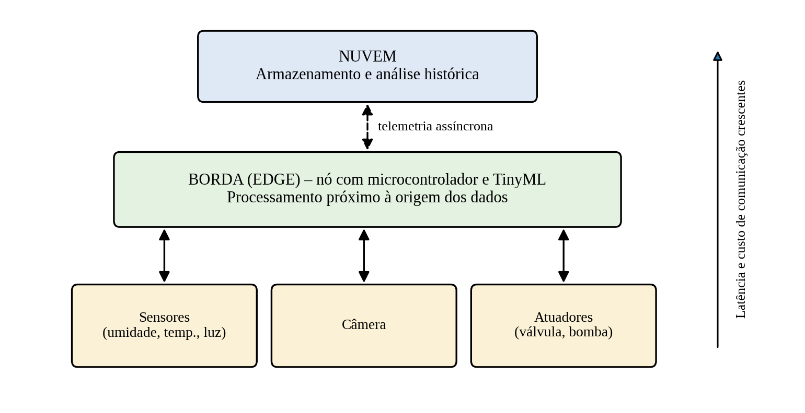
Fonte: elaborado pelos autores (2026), adaptado de Shi et al. (2016) e Satyanarayanan (2017).
Na arquitetura da Figura 1, o nó de borda concentra a inferência do modelo de visão e a lógica de decisão da irrigação, enquanto a nuvem recebe apenas telemetria assíncrona para registro histórico e visualização. Assim, o sistema continua a operar em ambientes agrícolas com conectividade instável, situação comum em áreas rurais, e o custo de comunicação fica restrito a mensagens curtas e pouco frequentes (SHI et al., 2016; SATYANARAYANAN, 2017).
2.2 VISÃO COMPUTACIONAL E REDES NEURAIS CONVOLUCIONAIS
2.2.1 VISÃO COMPUTACIONAL E APRENDIZADO PROFUNDO
A visão computacional busca descrever e interpretar o mundo a partir de imagens, reconstruindo propriedades como forma, iluminação e distribuição de cores e reconhecendo objetos e categorias. Trata-se de um problema inverso, em que se tenta recuperar informação a partir de dados insuficientes e ruidosos, razão pela qual o reconhecimento de categorias visuais permaneceu, por décadas, um dos desafios centrais da área (SZELISKI, 2022).
As abordagens clássicas dependiam de descritores projetados manualmente, como contornos, texturas e histogramas de cor, seguidos de um classificador. O aprendizado profundo alterou esse cenário ao permitir que modelos compostos por múltiplas camadas de processamento aprendam representações dos dados em vários níveis de abstração diretamente a partir dos exemplos, por meio do algoritmo de retropropagação (LECUN; BENGIO; HINTON, 2015; GOODFELLOW; BENGIO; COURVILLE, 2016).
2.2.2 REDES NEURAIS CONVOLUCIONAIS
As Redes Neurais Convolucionais (CNN) são a arquitetura de aprendizado profundo dominante para dados com estrutura de grade, como imagens. Suas camadas convolucionais aplicam filtros compartilhados sobre regiões locais da entrada, produzindo mapas de características; funções de ativação não lineares, como a ReLU, e camadas de agrupamento (pooling) reduzem progressivamente a resolução espacial e conferem robustez a pequenas translações. Ao final, camadas densas combinam as características extraídas e uma função softmax produz a probabilidade de cada classe (GOODFELLOW; BENGIO; COURVILLE, 2016). A Figura 2 esquematiza essa estrutura.
Figura 2 – Estrutura básica de uma Rede Neural Convolucional para classificação de espécies
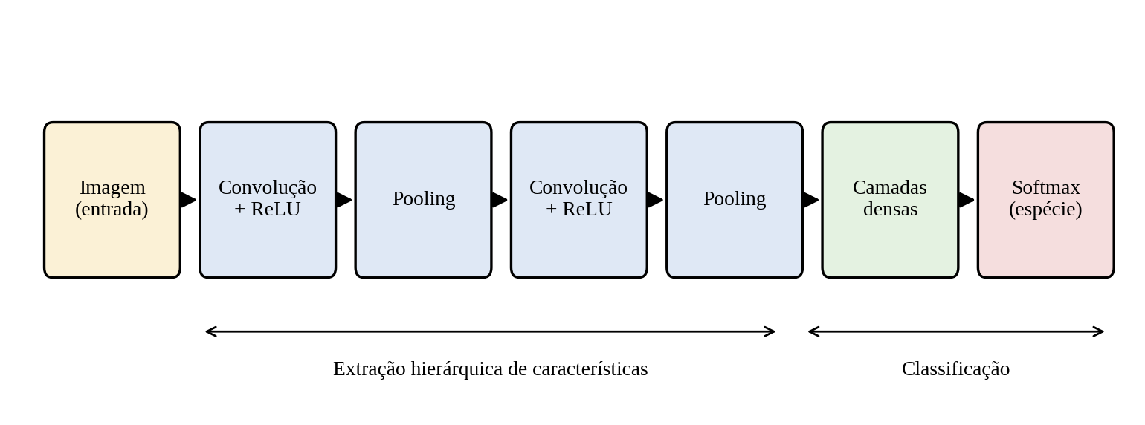
Fonte: elaborado pelos autores (2026), com base em LeCun, Bengio e Hinton (2015).
O marco de adoção das CNN em larga escala foi o desempenho obtido na competição ImageNet de 2012, quando uma rede convolucional profunda treinada em GPU reduziu de forma expressiva a taxa de erro em relação aos métodos anteriores, precipitando a migração da comunidade de visão computacional para o aprendizado profundo (KRIZHEVSKY; SUTSKEVER; HINTON, 2012; LECUN; BENGIO; HINTON, 2015).
Modelos como o AlexNet, entretanto, possuem dezenas de milhões de parâmetros, inviáveis para dispositivos restritos. Arquiteturas eficientes, como a MobileNetV2, substituem as convoluções convencionais por convoluções separáveis em profundidade e blocos residuais invertidos, reduzindo em ordens de grandeza o número de operações e de parâmetros com perda pequena de acurácia, o que as torna a base natural para modelos destinados a dispositivos móveis e embarcados (SANDLER et al., 2018).
2.2.3 CLASSIFICAÇÃO BOTÂNICA POR IMAGEM
A classificação botânica tradicional organiza as plantas em uma hierarquia taxonômica cujo sistema de referência atual para as angiospermas, o APG IV, reconhece 64 ordens e 416 famílias com base em evidências filogenéticas moleculares (ANGIOSPERM PHYLOGENY GROUP, 2016). A identificação de uma espécie por chaves convencionais, contudo, é complexa, demorada e depende de terminologia especializada, o que constitui uma barreira para não especialistas (WÄLDCHEN; MÄDER, 2018).
A revisão sistemática de Wäldchen e Mäder (2018), que analisou 120 estudos publicados entre 2005 e 2015, mostra que a maioria das abordagens automatizadas utiliza imagens de folhas ou flores e extrai características de forma, textura, cor e nervuras, combinadas a classificadores estatísticos. Os autores observam que a disponibilidade de câmeras digitais e dispositivos móveis tornou realidade a identificação automática de espécies (WÄLDCHEN; MÄDER, 2018).
Em revisão posterior, Wäldchen et al. (2018) apontam que os métodos baseados em aprendizado profundo superaram as técnicas de características manuais e identificam como desafios a variabilidade intraespecífica, as condições não controladas de campo e a necessidade de conjuntos de dados amplos e bem rotulados, fatores diretamente relevantes para um nó que fotografa plantas em ambiente externo (WÄLDCHEN et al., 2018).
No contexto agrícola, Mohanty, Hughes e Salathé (2016) treinaram CNN em 54.306 imagens de folhas, cobrindo 14 culturas e 26 doenças, e alcançaram acurácia de 99,35% em conjunto de teste, demonstrando a viabilidade de reconhecer plantas e seu estado a partir de imagens. O levantamento de Kamilaris e Prenafeta-Boldú (2018) confirma que, entre 40 trabalhos analisados, as CNN superam consistentemente as técnicas clássicas de processamento de imagem em problemas como classificação de plantas, detecção de doenças e contagem de frutos (MOHANTY; HUGHES; SALATHÉ, 2016; KAMILARIS; PRENAFETA-BOLDÚ, 2018).
2.3 TINY MACHINE LEARNING (TINYML)
2.3.1 CONCEITO E MOTIVAÇÃO
O Tiny Machine Learning (TinyML) é o campo que estuda a execução de modelos de aprendizado de máquina em dispositivos de consumo ultrabaixo, da ordem de miliwatts, como microcontroladores. Warden e Situnayake (2019) ilustram o potencial da abordagem com um modelo de detecção de palavras-chave de apenas 14 KB, capaz de operar em um microcontrolador, e sistematizam o fluxo de trabalho para treinar, comprimir e implantar redes que cabem em poucos quilobytes de memória (WARDEN; SITUNAYAKE, 2019).
Ray (2022) descreve o TinyML como um campo interdisciplinar, na interseção entre aprendizado de máquina, software e hardware, e enumera suas vantagens: privacidade, já que os dados brutos não deixam o dispositivo; baixa latência; independência de conectividade; e baixo consumo. Lin et al. (2023) destacam, porém, que a memória disponível em um microcontrolador é ordens de grandeza inferior à de plataformas móveis e de nuvem, como resume a Tabela 2, o que exige o coprojeto de algoritmos e sistema (RAY, 2022; LIN et al., 2023).
Tabela 2 – Ordens de grandeza dos recursos disponíveis em cada classe de plataforma
Recurso | Nuvem (GPU) | Móvel (smartphone) | Tiny (microcontrolador)
Memória principal | ≈ 16 GB | ≈ 4 GB | ≈ 320 KB
Armazenamento | TB a PB | ≈ 64 GB | ≈ 1 MB
Potência | ≈ 250 W | ≈ 8 W | ≈ 0,1 W
Fonte: adaptado de Lin et al. (2020).
2.3.2 QUANTIZAÇÃO E OTIMIZAÇÃO DE MODELOS
A principal técnica de compressão empregada no TinyML é a quantização, que converte pesos e ativações de ponto flutuante de 32 bits para inteiros de 8 bits. Jacob et al. (2018) propõem um esquema de quantização com inferência exclusivamente em aritmética inteira, aliado a um treinamento consciente da quantização, que reduz o tamanho do modelo em cerca de quatro vezes e acelera a execução em processadores sem unidade de ponto flutuante, com perda de acurácia reduzida (JACOB et al., 2018).
Além da quantização, técnicas de poda de conexões, destilação de conhecimento e busca automática de arquiteturas são aplicadas para adequar o modelo ao dispositivo (RAY, 2022). Lin et al. (2020) demonstraram, com o MCUNet, que o coprojeto entre uma busca de arquitetura ciente da memória (TinyNAS) e um motor de inferência otimizado (TinyEngine) permite alcançar acurácia superior a 70% no ImageNet em um microcontrolador comercial, resultado antes restrito a plataformas muito mais capazes (LIN et al., 2020).
2.3.3 TENSORFLOW LITE FOR MICROCONTROLLERS
O TensorFlow Lite for Microcontrollers (TFLM) é um framework de inferência de código aberto projetado para sistemas embarcados. Adota uma abordagem baseada em interpretador, não depende de sistema operacional nem de alocação dinâmica de memória, e seu núcleo ocupa cerca de 16 KB, o que permite executar o mesmo modelo em diferentes microcontroladores sem reescrever o código, enfrentando a fragmentação de hardware do ecossistema embarcado (DAVID et al., 2021).
O fluxo típico de desenvolvimento, representado na Figura 3, separa o treinamento, executado em uma estação com GPU ou na nuvem, da inferência, executada no dispositivo. Após o treinamento, o modelo é convertido para o formato TensorFlow Lite, quantizado e gravado na memória flash do microcontrolador, onde o interpretador TFLM o executa a partir das imagens capturadas pela câmera (WARDEN; SITUNAYAKE, 2019; DAVID et al., 2021).
Figura 3 – Fluxo de desenvolvimento TinyML: do treinamento à inferência no microcontrolador
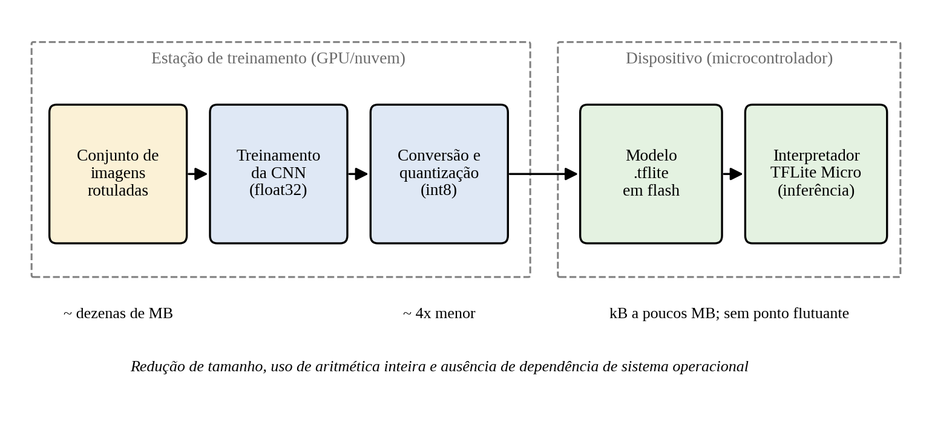
Fonte: elaborado pelos autores (2026), adaptado de Warden e Situnayake (2019) e David et al. (2021).
A aplicação desse fluxo a imagens já é documentada na literatura de referência: Warden e Situnayake (2019) descrevem um detector de pessoas executado em placas com câmera e poucas centenas de quilobytes de memória. No AgroSense, o mesmo princípio será aplicado a um classificador de espécies, beneficiando-se das instruções vetoriais do ESP32-S3 e da PSRAM externa para acomodar o buffer de imagem (WARDEN; SITUNAYAKE, 2019; ESPRESSIF SYSTEMS, 2025).
2.4 IRRIGAÇÃO DE PRECISÃO E SENSORIAMENTO AMBIENTAL
2.4.1 AGRICULTURA DE PRECISÃO
A agricultura de precisão (AP) nasceu associada a máquinas equipadas com receptores GPS e a mapas de produtividade, o que consolidou no Brasil a percepção de que se tratava apenas de sofisticação de máquinas agrícolas. Inamasu et al. (2011) argumentam, ao contrário, que a AP é um conjunto de ferramentas para gerenciar a variabilidade espacial e temporal da produção, cujo objetivo final é a sustentabilidade do agronegócio (INAMASU et al., 2011).
Os resultados da Rede de Agricultura de Precisão da Embrapa, reunidos por Bernardi et al. (2014), abrangem 15 campos experimentais em diferentes biomas brasileiros e mostram a aplicação de sensores, instrumentação e automação tanto em culturas anuais quanto em perenes. Essa base nacional é relevante porque situa o sistema proposto em um contexto de pesquisa consolidado no país, e não apenas na literatura internacional (BERNARDI et al., 2014).
2.4.2 NECESSIDADE HÍDRICA E SENSORIAMENTO
A quantidade de água requerida por uma cultura é expressa, no método de referência da FAO, pelo produto entre a evapotranspiração de referência, que depende do clima, e o coeficiente de cultura, que varia conforme a espécie e o estágio de desenvolvimento. Isso significa que duas plantas expostas às mesmas condições ambientais podem ter necessidades hídricas distintas, o que fundamenta a adoção, neste trabalho, de limiares específicos por espécie identificada (ALLEN et al., 1998).
Para estimar a condição real do solo e do ambiente, os sistemas de irrigação inteligente empregam sensores de umidade do solo, temperatura, umidade relativa do ar e luminosidade, entre outros. Goap et al. (2018) utilizaram leituras de umidade e temperatura do solo e de condições ambientais em uma rede de nós sem fio, enquanto Kwok e Sun (2018) integraram sensores de umidade do solo a uma plataforma de baixo custo, demonstrando que a instrumentação necessária é acessível (GOAP et al., 2018; KWOK; SUN, 2018).
2.4.3 IRRIGAÇÃO INTELIGENTE EM MALHA FECHADA
Goap et al. (2018) desenvolveram um sistema de gestão de irrigação baseado em IoT e tecnologias de código aberto, no qual um algoritmo de aprendizado de máquina prevê a umidade futura do solo a partir dos sensores e da previsão meteorológica e um escalonador decide o momento da irrigação. O sistema prevê controle em malha fechada do suprimento de água, configurando um esquema de irrigação totalmente autônomo (GOAP et al., 2018).
O trabalho mais próximo da proposta do AgroSense é o de Kwok e Sun (2018), que combinaram reconhecimento automático de plantas por aprendizado profundo com um banco de dados de necessidades hídricas para ajustar a irrigação. Naquela solução, contudo, a inferência era realizada fora do dispositivo de campo. O diferencial deste trabalho é executar o reconhecimento e a decisão no próprio nó de borda, conforme a malha de controle da Figura 4, eliminando a dependência de nuvem defendida pela Edge Computing (KWOK; SUN, 2018; SHI et al., 2016).
Figura 4 – Malha fechada de irrigação com limiares definidos pela espécie identificada
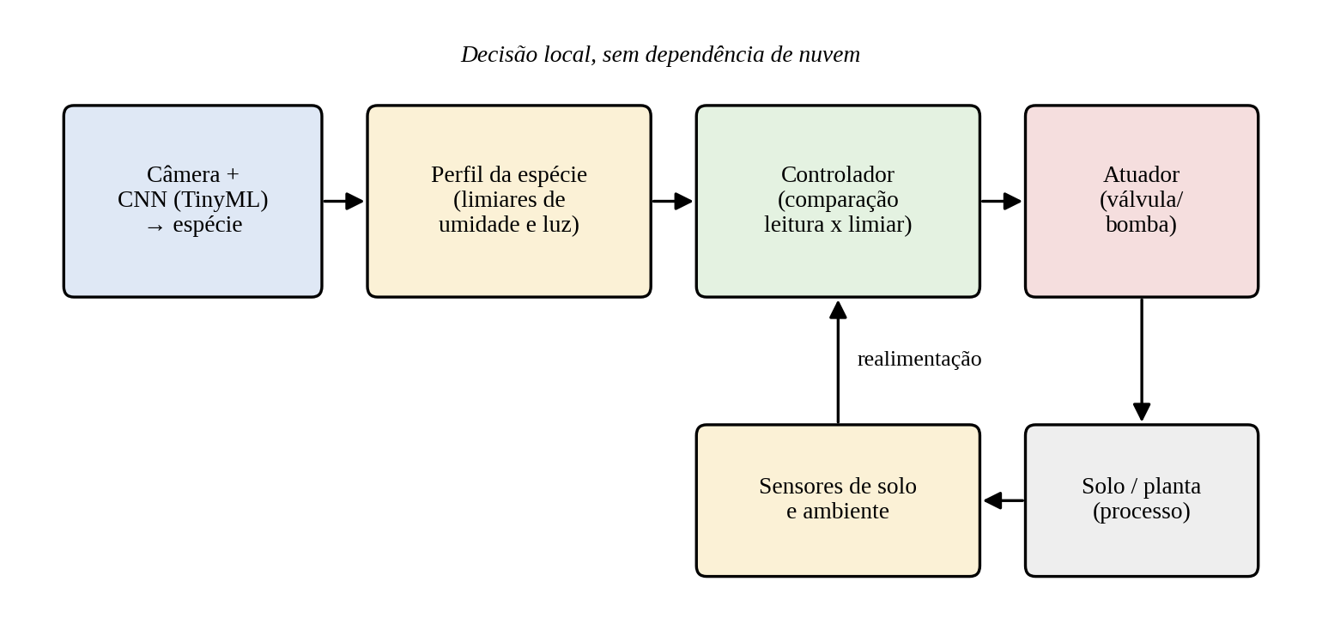
Fonte: elaborado pelos autores (2026), adaptado de Goap et al. (2018) e Kwok e Sun (2018).
A Tabela 3 sintetiza o papel de cada tecnologia fundamentada neste capítulo na arquitetura do AgroSense e as principais fontes que embasam sua adoção, evidenciando como as quatro frentes se complementam para produzir um nó sensor capaz de identificar a planta, medir o ambiente e decidir a irrigação de forma local (WARDEN; SITUNAYAKE, 2019; GOAP et al., 2018).
Tabela 3 – Síntese das tecnologias e de seu papel na arquitetura proposta
Tecnologia | Papel no AgroSense | Fontes principais
Sistemas embarcados e Edge Computing | Plataforma física do nó e processamento local, com nuvem apenas para telemetria | Marwedel (2021); Shi et al. (2016); Espressif (2025)
Visão computacional e CNN | Reconhecimento da espécie vegetal a partir da imagem da câmera | LeCun, Bengio e Hinton (2015); Wäldchen e Mäder (2018); Sandler et al. (2018)
TinyML | Quantização e execução da CNN na memória do microcontrolador | Warden e Situnayake (2019); David et al. (2021); Lin et al. (2020)
Irrigação de precisão | Limiares por espécie, sensoriamento e acionamento em malha fechada | Allen et al. (1998); Goap et al. (2018); Kwok e Sun (2018)
Fonte: elaborado pelos autores (2026).
REFERÊNCIAS
ALLEN, R. G.; PEREIRA, L. S.; RAES, D.; SMITH, M. Crop evapotranspiration: guidelines for computing crop water requirements. Rome: FAO, 1998. (FAO Irrigation and Drainage Paper, 56).
ANGIOSPERM PHYLOGENY GROUP. An update of the Angiosperm Phylogeny Group classification for the orders and families of flowering plants: APG IV. Botanical Journal of the Linnean Society, v. 181, n. 1, p. 1-20, 2016.
ATZORI, L.; IERA, A.; MORABITO, G. The Internet of Things: a survey. Computer Networks, v. 54, n. 15, p. 2787-2805, 2010.
BERNARDI, A. C. C.; NAIME, J. M.; RESENDE, A. V.; BASSOI, L. H.; INAMASU, R. Y. (Ed.). Agricultura de precisão: resultados de um novo olhar. Brasília, DF: Embrapa, 2014. 596 p.
DAVID, R. et al. TensorFlow Lite Micro: embedded machine learning for TinyML systems. Proceedings of Machine Learning and Systems, v. 3, p. 800-811, 2021.
ESPRESSIF SYSTEMS. ESP32-S3 Series: 32-bit MCU & 2.4 GHz Wi-Fi & Bluetooth 5 (LE). Shanghai: Espressif Systems, 2025. Disponível em: https://www.espressif.com/en/products/modules/esp32. Acesso em: 16 set. 2026.
GOAP, A.; SHARMA, D.; SHUKLA, A. K.; KRISHNA, C. R. An IoT based smart irrigation management system using machine learning and open source technologies. Computers and Electronics in Agriculture, v. 155, p. 41-49, 2018.
GOODFELLOW, I.; BENGIO, Y.; COURVILLE, A. Deep learning. Cambridge: MIT Press, 2016.
GUBBI, J.; BUYYA, R.; MARUSIC, S.; PALANISWAMI, M. Internet of Things (IoT): a vision, architectural elements, and future directions. Future Generation Computer Systems, v. 29, n. 7, p. 1645-1660, 2013.
INAMASU, R. Y. et al. Agricultura de precisão para a sustentabilidade de sistemas produtivos do agronegócio brasileiro. In: INAMASU, R. Y. et al. (Ed.). Agricultura de precisão: um novo olhar. São Carlos: Embrapa Instrumentação, 2011. p. 14-26.
JACOB, B. et al. Quantization and training of neural networks for efficient integer-arithmetic-only inference. In: IEEE/CVF CONFERENCE ON COMPUTER VISION AND PATTERN RECOGNITION (CVPR), 2018, Salt Lake City. Proceedings... Piscataway: IEEE, 2018. p. 2704-2713.
KAMILARIS, A.; PRENAFETA-BOLDÚ, F. X. Deep learning in agriculture: a survey. Computers and Electronics in Agriculture, v. 147, p. 70-90, 2018.
KRIZHEVSKY, A.; SUTSKEVER, I.; HINTON, G. E. ImageNet classification with deep convolutional neural networks. Advances in Neural Information Processing Systems, v. 25, 2012.
KWOK, J.; SUN, Y. A smart IoT-based irrigation system with automated plant recognition using deep learning. In: INTERNATIONAL CONFERENCE ON COMPUTER MODELING AND SIMULATION (ICCMS), 10., 2018, Sydney. Proceedings... New York: ACM, 2018. p. 87-91.
LECUN, Y.; BENGIO, Y.; HINTON, G. Deep learning. Nature, v. 521, n. 7553, p. 436-444, 2015.
LIN, J.; CHEN, W.-M.; LIN, Y.; COHN, J.; GAN, C.; HAN, S. MCUNet: tiny deep learning on IoT devices. Advances in Neural Information Processing Systems, v. 33, p. 11711-11722, 2020.
LIN, J.; ZHU, L.; CHEN, W.-M.; WANG, W.-C.; HAN, S. Tiny machine learning: progress and futures. IEEE Circuits and Systems Magazine, v. 23, n. 3, p. 8-34, 2023.
MARWEDEL, P. Embedded system design: embedded systems foundations of cyber-physical systems, and the Internet of Things. 4. ed. Cham: Springer, 2021.
MOHANTY, S. P.; HUGHES, D. P.; SALATHÉ, M. Using deep learning for image-based plant disease detection. Frontiers in Plant Science, v. 7, art. 1419, 2016.
RAY, P. P. A review on TinyML: state-of-the-art and prospects. Journal of King Saud University – Computer and Information Sciences, v. 34, n. 4, p. 1595-1623, 2022.
SAHA, S. S.; SANDHA, S. S.; SRIVASTAVA, M. Machine learning for microcontroller-class hardware: a review. IEEE Sensors Journal, v. 22, n. 22, p. 21362-21390, 2022.
SANDLER, M.; HOWARD, A.; ZHU, M.; ZHMOGINOV, A.; CHEN, L.-C. MobileNetV2: inverted residuals and linear bottlenecks. In: IEEE/CVF CONFERENCE ON COMPUTER VISION AND PATTERN RECOGNITION (CVPR), 2018, Salt Lake City. Proceedings... Piscataway: IEEE, 2018. p. 4510-4520.
SATYANARAYANAN, M. The emergence of edge computing. Computer, v. 50, n. 1, p. 30-39, 2017.
SHI, W.; CAO, J.; ZHANG, Q.; LI, Y.; XU, L. Edge computing: vision and challenges. IEEE Internet of Things Journal, v. 3, n. 5, p. 637-646, 2016.
STMICROELECTRONICS. STM32H747xI/G: dual 32-bit Arm Cortex-M7 up to 480 MHz and -M4 MCUs, up to 2 MB flash, 1 MB RAM. Datasheet DS12930, rev. 3. Geneva: STMicroelectronics, 2026. Disponível em: https://www.st.com/resource/en/datasheet/stm32h747xg.pdf. Acesso em: 16 set. 2026.
SZELISKI, R. Computer vision: algorithms and applications. 2. ed. Cham: Springer, 2022.
WÄLDCHEN, J.; MÄDER, P. Plant species identification using computer vision techniques: a systematic literature review. Archives of Computational Methods in Engineering, v. 25, n. 2, p. 507-543, 2018.
WÄLDCHEN, J.; RZANNY, M.; SEELAND, M.; MÄDER, P. Automated plant species identification: trends and future directions. PLOS Computational Biology, v. 14, n. 4, e1005993, 2018.
WARDEN, P.; SITUNAYAKE, D. TinyML: machine learning with TensorFlow Lite on Arduino and ultra-low-power microcontrollers. Sebastopol: O'Reilly Media, 2019.

